Subjek : Persiapan Uji Kompetensi Pemrograman Internet
Note :
- Nama website nya adalah Sistem Informasi Manajemen Buku Sederhana (SIMBS).
- Terdapat 3 tabel :
  - buku
  - kategori
  - user
- Fitur yang harus ada di SIMBS adalah :
  - Halaman Buku menampilkan data-data buku.
  - Halaman Kategori Buku menampilkan data-data kategori buku.
  - Register dan Login.
- Berikut adalah spesifikasi setiap fitur :
  - Halaman Kategori
- Data-data kategori ditampilkan dalam bentuk tabel.
- Sebagai pengguna, pengguna dapat :
- Menambahkan data kategori
- Mengubah data kategori
- Menghapus data kategori
- Mencari data kategori sesuai kata kunci yang diinput oleh pengguna.
- Data buku ditampilkan berdasarkan tanggal_input terbaru.
- Pengguna dapat menggunakan fitur paginasi.
  - Halaman Buku
    - Data-data buku ditampilkan dalam bentuk tabel.
    - Sebagai pengguna, pengguna dapat :
- Menambahkan data buku
- Mengubah data buku
- Menghapus data buku
- Data buku ditampilkan berdasarkan tanggal_input terbaru.
- Pengguna dapat menggunakan fitur paginasi.
  - Login
- Sebagai pengguna, pengguna dapat memasukkan username dan kata sandi.
- Beri validation form, ketika :
- username atau password salah, beri warning/alert warna merah dan kasih teks “username salah” atau “salah password”.
- Ketika berhasil login, tampilkan username yang “sedang login” di navbar.
  - Register
- Sebagai pengguna, pengguna dapat mendaftarkan akun dengan rincian user input :
- username
- email
- password
- Beri validation form, ketika :
- username atau email salah, beri warning/alert warna merah dan kasih teks “username atau email sudah terdaftar, gunakan yang lain”.
- jika panjang string password kurang dari 8, maka beri warning/alert warna merah dan kasih teks “password harus mengandung minimal 8 karakter”.
- Misal : password yang diinput oleh user adalah “roniuh”, maka tampilkan warning/alert.
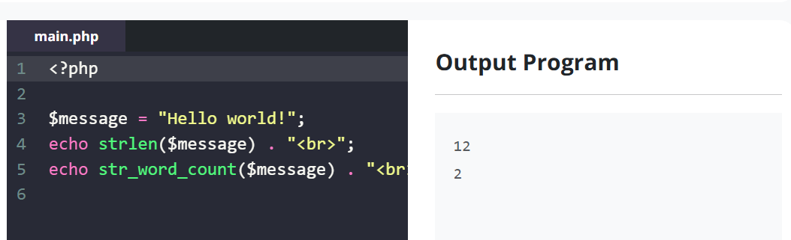
- Contoh menghitung Panjang string di PHP :

